令和 年 月 日

神戸大学大学院農学研究科長 殿

農学研究科 博士課程（ 前期 ・ 後期 ）課程
専 攻
講 座
学籍番号
住 所 | 〒
氏 名
電話番号

復 学 願

下記のとおり復学したいので御許可願います。

記

１．理 由

２．復学年月日 令和 年 月 日

講座長 | 印
指導教員 | 印

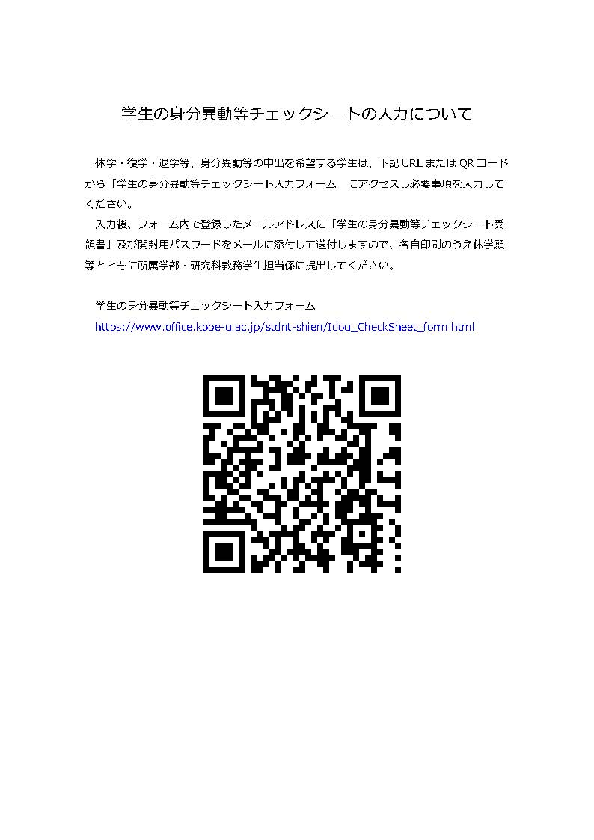
復学用

休学期間満了前の復学の場合のみ、住所票をご提出ください。
（休学期間満了による復学の場合は、住所票の提出は不要です。）
復学願の「1.理由」欄は「休学理由の解消のため」、特記事項があれば、理由の後にご記入ください。

住 所 票
2枚とも入力してください。
※は入力不要です
「様」は消さないでください

（見本）〒657―8501
兵庫県神戸市灘区
六甲台町1-1
瓜坊 太郎 様
※

〒

様
※

〒

様
※

